ООО «Турцентр-ЭКСПО» г. Белгород, ул. Щорса, 64 а, III этаж
Остановка ТРЦ «Сити Молл Белгородский»
www.turcentr31.ru т./ф: (4722) 28-90-40; тел: (4722) 28-90-45; +7-951-769-21-41
АНАПА, Джемете «ДЖЕНИФЕР» (с бассейнами) Лето 2023

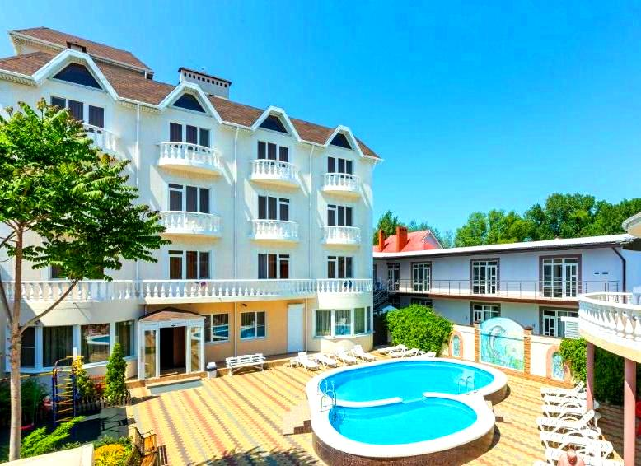Комфортабельный семейный гостевой дом «Дженифер» находится в самом центре Джемете. Отдых в Джемете – воплощение мечты о золотых пляжах и чистом море. Джемете – ближайший к Анапе курортный поселок, граничащий с городом и расположенный в 5-ти км к северу от его центра. Пять минут на маршрутке, и Вы в центре города, где к Вашим услугам вся необходимая инфраструктура, торговые центры и т. д. Джемете находится на знаменитом Пионерском проспекте. Местный климат оказывает общее оздоравливающее воздействие на организм благодаря морскому йоду, солям и обилию солнца. Из развлечений здесь имеются: новый аквапарк; большой выбор водных аттракционов; возможности для активного отдыха – виндсерфинг, квадроциклы; огромный выбор экскурсий по Черноморскому побережью. Гостевой дом «Дженифер» предоставляет весь комплекс услуг, делая акцент на индивидуальный подход к каждому клиенту, безопасность гостей и высокий уровень сервиса. Для гостей предоставляется бесплатный Wi-Fi. «Дженифер» имеет 2 корпуса. На благоустроенной территории 1 корпуса находится кафе, открытый взрослый и детский бассейн с подогревом, финская сауна, бильярд, настольный теннис, детская площадка. В 1 корпусе проходят анимационные программы 1 раз в 7 дней с 15.06.22-по 15.09.22. Гостевой дом предоставляет ежедневную уборку в номерах, смену постельного белья и полотенец 1 раз в 5 дней. Номера меблированы в соответствии с последними требованиями комфорта и дизайна. Каждый номер выдержан в едином стиле, продуманном до мелочей. Рядом с гостевым домом находятся: рынок «Джемете», магазины, кафе, рестораны, закусочные, аттракционы, аквапарк, агентства экскурсионных бюро, таксофоны. В 10 мин ходьбы по терренкуру расположены санатории и пансионаты с диагностическими и лечебными базами, а также бювет с несколькими видами минеральных вод. Гостевой дом «Дженнифер» - всегда теплый прием!

Размещение: «Полулюкс» 1 корпус 2-х, 3-х , 4-х местные номера с удобствами (WC, душ, ТВ, холодильник, сплит-система, чайник, односпальные и двуспальные кровати, прикроватные тумбочки, шкаф, туалетный и журнальный столики, телефон, сейф, балкон).

«Студия с террасой или инд. балконом» 1 и 2 корпус 2-х местные номера с удобствами (WC, душ, ТВ, холодильник, сплит-система, чайник, двуспальные кровати и 2 кресла-кровати, прикроватные тумбочки, шкаф, туалетный и журнальный столики, телефон, сейф).
«Семейный» 1 и 2 корпус 2-х комнатные 4-х местные номера с удобствами (WC, душ, ТВ, холодильник, сплит-система, чайник, односпальные и двуспальные кровати, прикроватные тумбочки, шкаф, туалетный и журнальный столики, телефон, сейф, балкон).
«Апартаменты с кухней» 1 корпус 1-но и 3-х комнатные 4-х местные номера с удобствами (WC, душ, ТВ, холодильник, сплит-система, чайник, односпальные и двуспальные кровати, кресла-кровати, диван, прикроватные тумбочки, шкаф, туалетный и журнальный столики, телефон, сейф, стиральная машинка в 3-х комн., балкон).

«Стандарт» 2 корпус 2-х, 3-х местные номера с удобствами (WC, душ, ТВ, холодильник, сплит-система, чайник, односпальные и двуспальные кровати, прикроватные тумбочки, шкаф, туалетный и журнальный столики, телефон, сейф, балкон).
Пляж: песчаный, 1 корпус – 3 мин, 2 корпус – 2 мин
Питание: на территории 1 корпуса имеется кафе с 3-х разовым питанием за доп.плату(ориентировочно 800 руб.), есть детское меню, детские стульчики, во 2 корпусе – общая кухня для самостоятельного приготовления пищи со всем необходимым оборудованием.
Дети: принимаются с 2-х лет, до 3-х лет на одном месте с родителями– 6500 руб., 2-й ребенок до 3-х лет на одном месте с родителями и детская кроватка – 7900 руб., до 12 лет скидка на проезд – 200 руб.

Стоимость тура на 1 человека (7 ночей )
Размещение  Заезды | 1 корпус (на фото) |  |  |  |  |  | 2 корпус |  |  |  | Доп. места  (раскладная кровать с ортопед. основанием и комф. матрасом)
 | ПОЛУЛЮКС |  |  | СТУДИЯ  с тер  расой  2-х  мест.  с удоб. | СЕМЕЙ  НЫЙ  4-х мест.  2-х комн.  с удоб. | АПАРТА  МЕНТЫ  с кухней  4-х мест.  1-но комн.  с удоб. | СТАНДАРТ |  | СЕМЕЙ  НЫЙ  4-х мест.  2-х комн.  с удоб. | СТУДИЯ  4-х мест.  с удоб. на 1 эт.  с инд. входом
 | 2-х мест.  с удоб. | 3-х мест.  с удоб. | 4-х мест.  с удоб. |  |  |  | 2-х мест.  с удоб. | 3-х мест.  с удоб. |  |  | Дети  от 4-10  лет | Взрослые
02.06.-11.06. | 15800 | 14300 | 13500 | 16700 | 15600 | 15500 | 15700 | 14100 | 15600 | 13700 | 10500 | 11800
09.06.-18.06. | 19250 | 16600 | 15950 | 20800 | 18500 | 18000 | 18900 | 16300 | 18500 | 16250 | 10700 | 12200
16.06.-25.06. | 19650 | 17000 | 16300 | 21400 | 18950 | 18300 | 19400 | 16900 | 18950 | 16500 | 10900 | 12400
23.06.-02.07. | 20950 | 17900 | 16500 | 21900 | 19350 | 18700 | 19600 | 17100 | 19150 | 16700 | 11100 | 12600
30.06.-09.07. | 24400 | 20200 | 18700 | 25800 | 23600 | 22700 | 24100 | 20000 | 23300 | 19300 | 11300 | 12900
07.07.-16.07. | 24600 | 20600 | 18900 | 26000 | 23800 | 22900 | 24300 | 20200 | 23600 | 19500 | 11500 | 13100
14.07.-23.07. | 24900 | 20900 | 19200 | 26300 | 24100 | 23200 | 24600 | 20500 | 23900 | 19750 | 12000 | 13500
21.07.-30.07. | 24900 | 20900 | 19200 | 26300 | 24100 | 23200 | 24600 | 20500 | 23900 | 19750 | 12000 | 13500
28.07.-06.08. | 24900 | 20900 | 19200 | 26300 | 24100 | 23200 | 24600 | 20500 | 23900 | 19750 | 12000 | 13500
04.08.-13.08. | 24900 | 20900 | 19200 | 26300 | 24100 | 23200 | 24600 | 20500 | 23900 | 19750 | 12000 | 13500
11.08.-20.08. | 24900 | 20900 | 19200 | 26300 | 24100 | 23200 | 24600 | 20500 | 23900 | 19750 | 12000 | 13500
18.08.-27.08. | 24700 | 20700 | 19000 | 26100 | 23900 | 23000 | 24400 | 20300 | 23700 | 19550 | 11800 | 13300
25.08.-03.09. | 19950 | 17500 | 16500 | 22400 | 19500 | 18900 | 19700 | 17400 | 19300 | 16700 | 11600 | 12700
01.09.-10.09. | 18950 | 16900 | 15500 | 21000 | 18600 | 18100 | 18700 | 16700 | 18600 | 15900 | 11200 | 12200
08.09.-17.09. | 17900 | 15800 | 14500 | 19100 | 17600 | 17300 | 17700 | 15700 | 17600 | 14900 | 10700 | 12000
15.09.-24.09. | 15800 | 14300 | 13500 | 16700 | 15600 | 15500 | 15700 | 14100 | 15600 | 13700 | 10500 | 11800
В стоимость входит: проезд на автобусе, проживание в номерах выбранной категории, сопровождение, страховка от несчастного случая. Курортный сбор за доп. плату.
Выезд из Белгорода еженедельно по пятницам.
Хочешь классно отдохнуть – отправляйся с нами в путь!!!!

